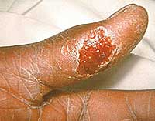
Осторожно! Туляремия!
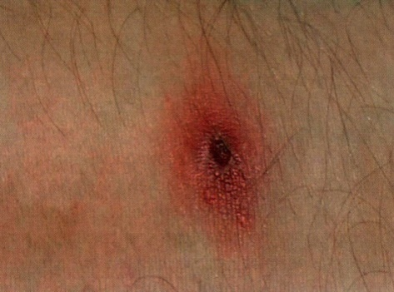
Туляремия - зоонозная природно-очаговая бактериальная инфекционная болезнь с несколькими путями передачи возбудителя. Заболевание начинается остро с лихорадки (до 38–40 °С) и интоксикации. Больных беспокоит головная боль, общая слабость, озноб, мышечные боли, тошнота, возможна рвота. В зависимости от формы заболевания происходит поражение лимфатических узлов, дыхательных путей и наружных покровов.
Основные носители: полевки, мыши, хомяки, зайцы и другие виды животных.
Основные переносчики:клещи, комары, слепни.
Пути заражения:
- При вдыхании инфицированной пыли при работе с сеном, соломой, зерном и овощами, уборке помещений, заселенных больными туляремией грызунами.
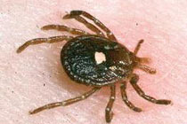
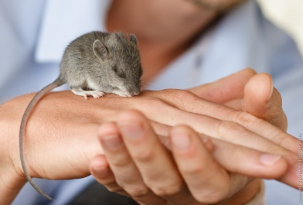
- Водный – при употреблении воды для питья из случайных водоемов; купание в инфицированном водоеме или умывание из него.
- Контактный – через кожу и слизистые оболочки, отлов больных грызунов, разделка тушек больных зайцев, занесение инфекции грязными руками на слизистые глаза, укол инфицированной соломой и др.
- Пищевой– при употреблении инфицированных продуктов питания, непроверенного мяса зайца и др.
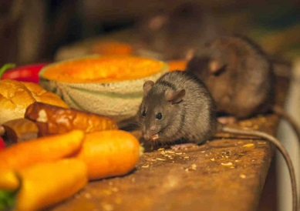
- Трансмиссивный– через укусы инфицированных клещей, слепней, комаров, вблизи водоемов, в речных поймах, во время покоса и др.
Меры профилактики:
- Не посещать лесополосы и поймы рек без средств индивидуальной защиты от клещей и комаров!
- Не трогать диких животных!
- Использовать репелленты (средства против клещей, комаров и слепней)!
- Защищать колодцы и места хранения продуктов питания от доступа к ним грызунов!
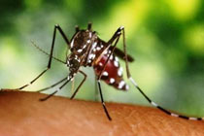
- Использовать для питья только кипяченую либо бутилированную воду!

